Curso de Matemáticas de Secundaria Pedro Reina • http://pedroreina.net/cms
Nivel 4 • Aritmética • Números reales • Teoría (08)
Representación gráfica exacta de algunos números reales
Desde el punto de vista del desarrollo teórico de los números reales, tiene interés saber que algunos números reales se pueden representar de manera exacta en la recta real, sin necesidad de usar una aproximación de su expresión decimal.
Representación gráfica exacta de las raíces cuadradas
Todas las raíces cuadradas con resultado irracional se pueden representar en la recta real de modo exacto. El método es descomponer la cantidad subradical en la suma de dos cuadrados, construir un triángulo rectángulo, aplicar el teorema de Pitágoras y llevar la hipotenusa hasta la recta real con un compás.
- Si la cantidad subradical se puede descomponer en la suma de los cuadrados de dos números naturales, se usan esos números como lados de los catetos.
- Si la cantidad subradical no se puede descomponer en la suma de los cuadrados de dos números naturales, se pueden usar una o dos raíces cuadradas irracionales como lados de los catetos.
Enunciados
Representa gráficamente de modo exacto los siguientes números:

Resoluciones
- Este es el caso más sencillo, porque 5=1²+2², así que usamos catetos de longitudes 1 y 2, como vemos en esta ilustración:
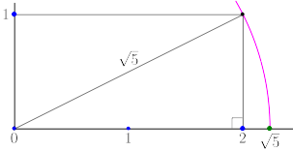
- Ahora no se puede descomponer 6 como la suma de los cuadrados de dos números naturales, pero aprovechamos que y ya sabemos representar , así que usamos un triángulo rectángulo con lados 1 y , como vemos en esta ilustración:
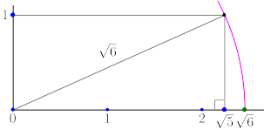
- Este caso es igual que el (1), pero la dificultad estriba en saber que 74=5²+7², lo que no es fácil. Por eso lo importante de este método es que existe, más que su utilidad práctica.

